Подп. и дата

Подп. и дата

Инв.№ дубл.

Инв.№ дубл.

Взам.инв.№

Взам.инв.№

Подп. и дата

Подп. и дата

Инв.№ подл.

Инв.№ подл.

Разраб.

Разраб.

Яроцкий А.А.

Шалькепвич Е.В.

Провер.

Провер.

Коропа Е. Н.

Т. Контр.

Т. Контр.

Реценз.

Реценз.

Утверд.

Утверд.

№ докум.

№ докум.

Подпись

Подпись

Дата

Дата

Лист

Лист

Н. Контр.

Н. Контр.

Масса

Масса

Лит.

Лит.

Масштаб

Масштаб

Лист 1

Лист 1

Листов 4

Листов 4



Диаграмма вариантов использования

КБП

КБиП

*Программное средство для автоматизации работы администратора гостиницы «Бона»*

ДП Т.993144.401 ГЧ

КП Т.993020.401 ГЧ

У

У

Изм.

Изм.

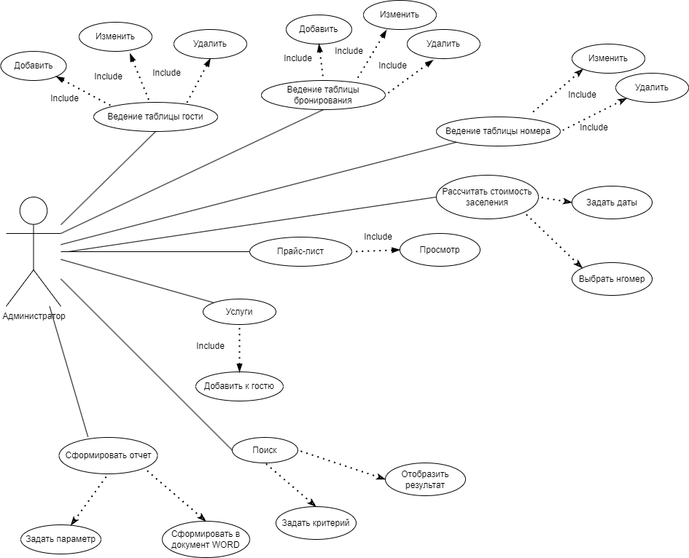



Подп. и дата

Подп. и дата

Инв.№ дубл.

Инв.№ дубл.

Взам.инв.№

Взам.инв.№

Подп. и дата

Подп. и дата

Инв.№ подл.

Инв.№ подл.

Разраб.

Разраб.

Яроцкий А.А.

Шалькепвич Е.В.

Провер.

Провер.

Коропа Е. Н.

Т. Контр.

Т. Контр.

Реценз.

Реценз.

Утверд.

Утверд.

№ докум.

№ докум.

Подпись

Подпись

Дата

Дата

Лист

Лист

Н. Контр.

Н. Контр.

Масса

Масса

Лит.

Лит.

Масштаб

Масштаб

Лист 2

Лист 1

Листов 4

Листов 4



Диаграмма деятельности

КБП

КБиП

*Программное средство для автоматизации работы администратора гостиницы «Бона»*

ДП Т.993144.401 ГЧ

КП Т.993020.401 ГЧ

У

У

Изм.

Изм.

Подп. и дата

Подп. и дата

Инв.№ дубл.

Инв.№ дубл.

Взам.инв.№

Взам.инв.№

Подп. и дата

Подп. и дата

Инв.№ подл.

Инв.№ подл.

Разраб.

Разраб.

Яроцкий А.А.

Шалькепвич Е.В.

Провер.

Провер.

Коропа Е. Н.

Т. Контр.

Т. Контр.

Реценз.

Реценз.

Утверд.

Утверд.

№ докум.

№ докум.

Подпись

Подпись

Дата

Дата

Лист

Лист

Н. Контр.

Н. Контр.

Масса

Масса

Лит.

Лит.

Масштаб

Масштаб

Лист 3

Лист 1

Листов 4

Листов 4





Диаграмма классов

КБП

*Программное средство для автоматизации работы администратора гостиницы «Бона»*

ДП Т.993144.401 ГЧ

КП Т.993020.401 ГЧ

У

У

Изм.

Изм.

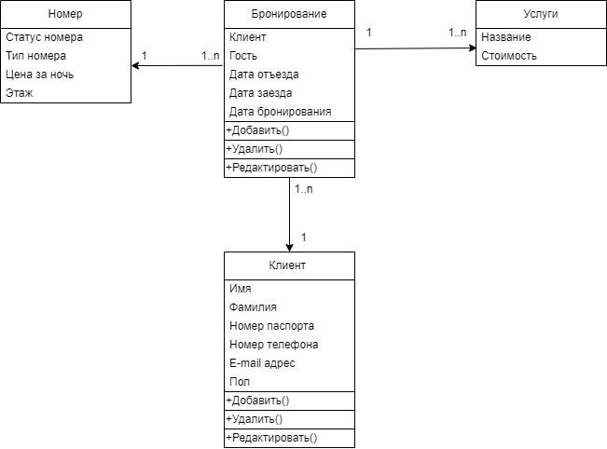

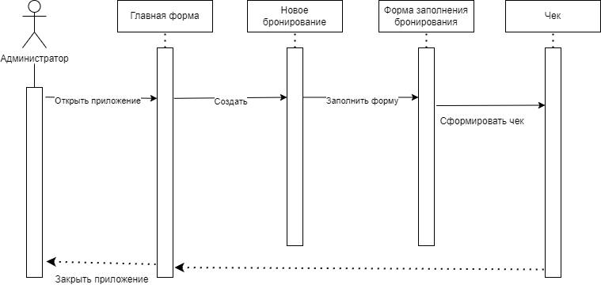

Подп. и дата

Подп. и дата

Инв.№ дубл.

Инв.№ дубл.

Взам.инв.№

Взам.инв.№

Подп. и дата

Подп. и дата

Инв.№ подл.

Инв.№ подл.

Разраб.

Разраб.

Яроцкий А.А.

Шалькепвич Е.В.

Провер.

Провер.

Коропа Е. Н.

Т. Контр.

Т. Контр.

Реценз.

Реценз.

Утверд.

Утверд.

№ докум.

№ докум.

Подпись

Подпись

Дата

Дата

Лист

Лист

Н. Контр.

Н. Контр.

Масса

Масса

Лит.

Лит.

Масштаб

Масштаб

Лист 4

Лист 1

Листов 4

Листов 4





Диаграмма последовательности

КБП

*Программное средство для автоматизации работы администратора гостиницы «Бона»*

ДП Т.993144.401 ГЧ

КП Т.993020.401 ГЧ

У

У

Изм.

Изм.